Рукав высокого давления типа 1ST с одним слоем стальной оплетки и покрытием из синтетической резины в соответствии со стандартом EN 853 (или DIN 20 022 часть 2).

Таблица 8.
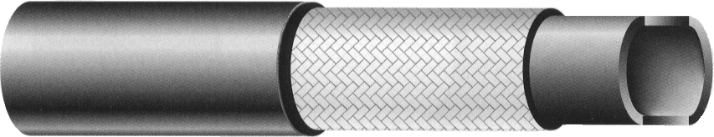
Номинальный диаметр, (DN) мм | Внутренний  диаметр, мм | Наружный диаметр, мм |  | Номинал.  давление, бар | Давление  герметичн., бар | Разрывное  давление, бар | Радиус изгиба, мм min | Вес 1 пог.  метра, кг
Номинальный диаметр, (DN) мм | Внутренний  диаметр, мм | min | max
5 | 4,8 | 11,9 | 13,5 | 250 | 500 (600) | 1000 | 90 | 0,21
6 | 6,4 | 15,1 | 16,7 | 225 | 450 (540) | 900 | 100 | 0,30
8 | 7,9 | 16,7 | 18,3 | 215 | 430 (510) | 850 | 115 | 0,35
10 | 9,5 | 19,0 | 20,6 | 180 | 360 (435) | 720 | 130 | 0,43
12 | 12,7 | 22,2 | 23,8 | 160 | 320 (385) | 640 | 180 | 0,54
16 | 15,9 | 25,4 | 27,0 | 130 | 260 (315) | 520 | 200 | 0,64
20 | 19,0 | 29,4 | 31,0 | 105 | 210 (255) | 420 | 240 | 0,80
25 | 25,4 | 37,1 | 39,1 | 88 | 175 (210) | 350 | 300 | 1,17
32 | 31,8 | 44,4 | 47,6 | 63 | 125 (150) | 250 | 420 | 1,45
40 | 38,1 | 50,8 | 54,0 | 50 | 100 (120) | 200 | 500 | 1,77
50 | 50,8 | 65,1 | 68,3 | 40 | 80 (96) | 160 | 630 | 2,51

Предназначены для применения при динамических давлений от 40 до 250 бар. Температурный интервал использования рукавов от -40°С до +100°С (максимально возможно использование при +120°С).
Рукав высокого давления типа 1SN с одним слоем стальной оплетки и покрытием из синтетической резины в соответствии со стандартом EN 853 (или DIN 20 022 часть).

Таблица 9.
Номинальный диаметр, (DN) мм | Внутренний  диаметр, мм | Наружный диаметр, мм |  | Номинал.  давление, бар | Давление  герметичн., бар | Разрывное  давление, бар | Радиус изгиба, мм min | Вес 1 пог.  метра, кг
Номинальный диаметр, (DN) мм | Внутренний  диаметр, мм | min | max
5 | 4,8 | 11,1 | 12,5 | 250 | 500 (600) | 1000 | 90 | 0,19
6 | 6,4 | 12,7 | 14,1 | 225 | 450 (540) | 900 | 100 | 0,22
8 | 7,9 | 14,3 | 15,7 | 215 | 430 (510) | 850 | 115 | 0,27
10 | 9,5 | 16,7 | 18,1 | 180 | 360 (435) | 720 | 130 | 0,36
12 | 12,7 | 19,8 | 21,4 | 160 | 320 (385) | 640 | 180 | 0,44
16 | 15,9 | 22,9 | 24,5 | 130 | 260 (315) | 520 | 200 | 0,51
20 | 19,0 | 26,9 | 28,5 | 105 | 210 (255) | 420 | 240 | 0,62
25 | 25,4 | 34,6 | 36,6 | 88 | 175 (210) | 350 | 300 | 0,98
32 | 31,8 | 42,2 | 44,8 | 63 | 125 (150) | 250 | 420 | 1,22
40 | 38,1 | 49,1 | 52,1 | 50 | 100 (120) | 200 | 500 | 1,49
50 | 50,8 | 62,5 | 65,5 | 40 | 80 (96) | 160 | 630 | 2,32

Предназначены для применения при динамических давлений от 40 до 250 бар. Температурный интервал использования рукавов от -40°С до +100°С (максимально возможно использование при +120°С).

Рукав высокого давления типа 1SC с одним слоем стальной оплетки и покрытием из синтетической резины в соответствии со стандартом EN 857.

Таблица 10.
Номинальный диаметр, (DN) мм | Внутренний  диаметр, мм |  | Наружный диаметр, мм | Номинал.  давление, бар | Давление  герметичн., бар | Разрывное  давление, бар | Радиус изгиба, мм min | Вес 1 пог.  метра, кг
Номинальный диаметр, (DN) мм | min | max | max
6 | 6,1 | 6,9 | 13,5 | 225 | 450 | 900 | 75 | 0,17
8 | 7,7 | 8,5 | 14,6 | 215 | 430 | 860 | 85 | 0,22
10 | 9,3 | 10,1 | 16,9 | 180 | 360 | 720 | 90 | 0,27
12 | 12,3 | 13,5 | 20,4 | 160 | 320 | 640 | 130 | 0,34
16 | 15,5 | 16,7 | 23,0 | 130 | 260 | 520 | 150 | 0,42
19 | 186 | 19,8 | 26,7 | 105 | 210 | 420 | 180 | 0,55
25 | 25,0 | 26,4 | 34,9 | 88 | 176 | 352 | 230 | 0,76

Предназначены для применения при динамических давлений от 88 до 225 бар. Температурный интервал использования рукавов от -40°С до +100°С (максимально возможно использование при +125°С).
Рукав высокого давления типа 2ST с двумя слоями стальной оплетки и покрытием из синтетической резины в соответствии со стандартом EN 853 (или DIN 20 022 часть 2).

Таблица 11.
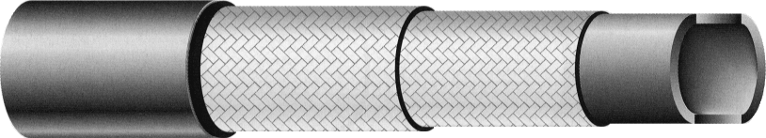
Номинальный диаметр, (DN) мм | Внутренний  диаметр, мм | Наружный диаметр, мм |  | Номинал.  давление, бар | Давление  герметичн., бар | Разрывное  давление, бар | Радиус изгиба, мм min | Вес 1 пог.  метра, кг
Номинальный диаметр, (DN) мм | Внутренний  диаметр, мм | min | max
5 | 4,8 | 15,1 | 16,7 | 415 | 830 (990) | 1650 | 90 | 0,38
6 | 6,4 | 16,7 | 18,3 | 400 | 800 (960) | 1600 | 100 | 0,43
8 | 7,9 | 18,3 | 19,9 | 350 | 700 (840) | 1400 | 115 | 0,48
10 | 9,5 | 20,6 | 22,2 | 330 | 660 (795) | 1320 | 130 | 0,61
12 | 12,7 | 23,8 | 25,4 | 275 | 550 (660) | 1100 | 180 | 0,72
16 | 15,9 | 27,0 | 28,6 | 250 | 500 (600) | 1000 | 200 | 0,92
20 | 19,0 | 31,0 | 32,6 | 215 | 430 (510) | 850 | 240 | 1,06
25 | 25,4 | 38,5 | 40,9 | 165 | 325 (390) | 650 | 300 | 1,56
32 | 31,8 | 49,2 | 52,4 | 125 | 250 (300) | 500 | 420 | 2,19
40 | 38,1 | 55,6 | 58,8 | 90 | 180 (220) | 360 | 500 | 2,47
50 | 50,8 | 68,2 | 71,4 | 80 | 160 (195) | 320 | 630 | 3,72

Предназначены для применения при динамических давлений от 80 до 415 бар. Температурный интервал использования рукавов от -40°С до +100°С (максимально возможно использование при +120°С).

Рукав высокого давления типа 2SN с двумя слоями стальной оплетки и покрытием из синтетической резины в соответствии со стандартом EN 853 (или DIN 20 022 часть 4).

Таблица 12.
Номинальный диаметр, (DN) мм | Внутренний  диаметр, мм | Наружный диаметр, мм |  | Номинал.  давление, бар | Давление  герметичн., бар | Разрывное  давление, бар | Радиус изгиба, мм min | Вес 1 пог.  метра, кг
Номинальный диаметр, (DN) мм | Внутренний  диаметр, мм | min | max
5 | 4,8 | 12,7 | 14,1 | 415 | 830 (990) | 1650 | 90 | 0,31
6 | 6,4 | 14,3 | 15,7 | 400 | 800 (960) | 1600 | 100 | 0,35
8 | 7,9 | 15,9 | 17,3 | 350 | 700 (840) | 1400 | 115 | 0,40
10 | 9,5 | 18,3 | 19,7 | 330 | 660 (795) | 1320 | 130 | 0,51
12 | 12,7 | 21,4 | 23,0 | 275 | 550 (660) | 1100 | 180 | 0,61
16 | 15,9 | 24,6 | 26,2 | 250 | 500 (600) | 1000 | 200 | 0,79
20 | 19,0 | 28,5 | 30,1 | 215 | 430 (510) | 850 | 240 | 0,92
25 | 25,4 | 37,3 | 38,9 | 165 | 325 (390) | 650 | 300 | 1,44
32 | 31,8 | 47,1 | 49,5 | 125 | 250 (300) | 500 | 420 | 2,00
40 | 38,1 | 53,3 | 55,9 | 90 | 180 (220) | 360 | 500 | 2,22
50 | 50,8 | 66,0 | 68,6 | 80 | 160 (84) | 320 | 630 | 3,34

Предназначены для применения при динамических давлений от 80 до 415 бар. Температурный интервал использования рукавов от -40°С до +100°С (максимально возможно использование при +120°С).

Рукав высокого давления типа 2SC с двумя слоями стальной оплетки и покрытием из синтетической резины в соответствии со стандартом EN 857.

Таблица 13.
Номинальный диаметр, (DN) мм | Внутренний  диаметр, мм |  | Наружный диаметр, мм | Номинал.  давление, бар | Давление  герметичн., бар | Разрывное  давление, бар | Радиус изгиба, мм min | Вес 1 пог.  метра, кг
Номинальный диаметр, (DN) мм | min | max | max
6 | 6,1 | 6,9 | 14,2 | 400 | 800 | 1600 | 75 | 0,28
8 | 7,7 | 8,5 | 16,0 | 350 | 700 | 1400 | 85 | 0,33
10 | 9,3 | 10,1 | 18,3 | 330 | 660 | 1320 | 90 | 0,41
12 | 12,3 | 13,5 | 21,5 | 275 | 550 | 1100 | 130 | 0,50
16 | 15,5 | 16,7 | 24,7 | 250 | 500 | 1000 | 170 | 0,58
19 | 186 | 19,8 | 28,6 | 215 | 430 | 860 | 200 | 0,78
25 | 25,0 | 26,4 | 36,6 | 165 | 330 | 660 | 250 | 1,11

Предназначены для применения при динамических давлений от 165 до 400 бар. Давления выше чем для DIN 20022 часть 4 (2SN) и EN 857 (2SC). Температурный интервал использования рукавов от -40°С до +100°С (максимально возможно использование при +125°С).

Рукав высокого давления типа 4SH с четырьмя стальными спиральными навивками и покрытием из синтетической резины в соответствии со стандартами EN 856 или DIN 20 023 часть 2.

Таблица 14.
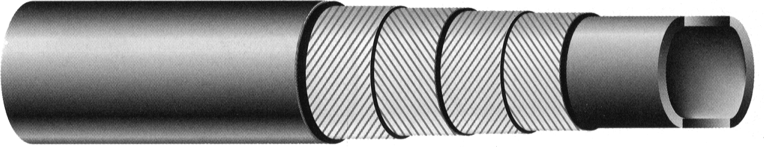
Номинальный диаметр, (DN) мм | Внутренний  диаметр, мм | Наружный диаметр, мм |  | Номинал.  давление, бар | Давление  герметичн., бар | Разрывное  давление, бар | Радиус изгиба, мм min | Вес 1 пог.  метра, кг
Номинальный диаметр, (DN) мм | Внутренний  диаметр, мм | min | max
20 | 19,0 | 31,4 | 33,0 | 420 | 840 | 1680 | 280 | 1,56
25 | 25,4 | 37,5 | 39,9 | 380 | 760 | 1520 | 340 | 2,08
32 | 31,8 | 43,9 | 47,1 | 325 | 650 | 1300 | 460 | 2,51
40 | 38,1 | 51,9 | 55,1 | 290 | 580 | 1160 | 560 | 3,42
50 | 50,8 | 66,5 | 69,7 | 250 | 500 | 1000 | 700 | 4,73

Предназначены для применения при динамических давлений от 250 до 420 бар. Температурный интервал использования рукавов от -40°С до +100°С (максимально возможно использование при +125°С).

Рукав высокого давления типа 4SP с четырьмя стальными спиральными навивками и покрытием из синтетической резины в соответствии со стандартами EN 856, DIN 20 023 часть 1 или SAE 100 R9R.
Таблица 15.
Номинальный диаметр, (DN) мм | Внутренний  диаметр, мм | Наружный диаметр, мм |  | Номинал.  давление, бар | Давление  герметичн., бар | Разрывное  давление, бар | Радиус изгиба, мм min | Вес 1 пог.  метра, кг
Номинальный диаметр, (DN) мм | Внутренний  диаметр, мм | min | max
6 | 6,4 | 17,1 | 18,7 | 450 | 900 | 1800 | 150 | 0,64
10 | 9,5 | 20,6 | 22,2 | 445 | 890 | 1780 | 180 | 0,82
12 | 12,7 | 23,8 | 25,4 | 415 | 830 | 1660 | 230 | 0,87
16 | 15,9 | 27,4 | 29,0 | 350 | 700 | 1400 | 250 | 1,19
20 | 19,0 | 31,4 | 33,0 | 350 | 700 | 1400 | 300 | 1,49
25 | 25,4 | 38,5 | 40,9 | 280 | 560 | 1120 | 340 | 2,02
32 | 31,8 | 49,2 | 52,4 | 210 | 420 | 840 | 460 | 3,05
40 | 38,1 | 55,6 | 58,8 | 185 | 370 | 740 | 560 | 3,51
50 | 50,8 | 68,2 | 71,4 | 165 | 330 | 660 | 660 | 5,20

Предназначены для применения при динамических давлений от 165 до 450 бар. Температурный интервал использования рукавов от -40°С до +100°С (максимально возможно использование при +125°С).

Рукав высокого давления типа R12 с четырьмя стальными спиральными навивками и покрытием из синтетической резины в соответствии со стандартом SAE 100 R12.
Таблица 16.
Номинальный диаметр, (DN) мм | Внутренний  диаметр, мм | Наружный диаметр, мм |  | Номинал.  давление, бар | Давление  герметичн., бар | Разрывное  давление, бар | Радиус изгиба, мм min | Вес 1 пог.  метра, кг
Номинальный диаметр, (DN) мм | Внутренний  диаметр, мм | min | max
10 | 9,5 | 19,6 | 21,2 | 276 | 552 | 1103 | 127 | 0,631
12 | 12,7 | 22,7 | 24,3 | 276 | 552 | 1103 | 178 | 0,789
20 | 19,0 | 29,9 | 31,5 | 276 | 552 | 1103 | 241 | 1,230
25 | 25,4 | 36,8 | 39,2 | 276 | 552 | 1103 | 305 | 1,880
32 | 31,8 | 45,4 | 48,6 | 207 | 414 | 827 | 419 | 2,688
40 | 38,1 | 51,9 | 55,1 | 172 | 345 | 690 | 560 | 3,080
50 | 50,8 | 65,2 | 68,4 | 172 | 345 | 690 | 635 | 4,565

Предназначены для применения при динамических давлений от 172 до 276 бар. Температурный интервал использования рукавов от -40°С до +121°С (максимально возможно использование при +125°С).

Рукав высокого давления типа R13 с 4-мя (6-ю) стальными спиральными оплетками и покрытием из синтетической резины в соответствии со стандартом SAE 100 R13.
Таблица 17.
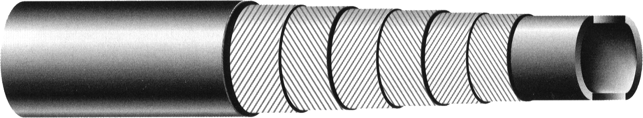
Номинальный диаметр, (DN) мм | Внутренний  диаметр, мм | Наружный диаметр, мм |  | Номинал.  давление, бар | Давление  герметичн., бар | Разрывное  давление, бар | Радиус изгиба, мм min | Вес 1 пог.  метра, кг
Номинальный диаметр, (DN) мм | Внутренний  диаметр, мм | min | max
6 | 6,4 | 19,8 | 21,4 | 776 | 1860 | 3103 | 127 | 0,922
10 | 9,5 | 23,0 | 24,6 | 690 | 1660 | 2758 | 152 | 1,118
12 | 12,7 | 26,2 | 27,8 | 517 | 1240 | 2068 | 200 | 1,360
20 | 19,0 | 31,8 | 33,4 | 345 | 830 | 1380 | 240 | 1,650
25 | 25,4 | 38,0 | 40,4 | 345 | 830 | 1380 | 300 | 2,259
32 | 31,8 | 48,8 | 52,0 | 345 | 830 | 1380 | 419 | 3,895
40 | 38,1 | 56,3 | 59,5 | 345 | 830 | 1380 | 508 | 4,956
50 | 50,8 | 70,3 | 73,5 | 345 | 830 | 1380 | 635 | 7,087

Предназначены для применения при динамических давлений от 172 до 276 бар. Температурный интервал использования рукавов от -40°С до +121°С (максимально возможно использование при +125°С).

Рукав высокого давления типа R15 с 4-мя (6-ю) стальными спиральными оплетками и покрытием из синтетической резины в соответствии со стандартом SAE 100 R15.
Таблица 18.
Номинальный диаметр, (DN) мм | Внутренний  диаметр, мм | Наружный диаметр, мм |  | Номинал.  давление, бар | Давление  герметичн., бар | Разрывное  давление, бар | Радиус изгиба, мм min | Вес 1 пог.  метра, кг
Номинальный диаметр, (DN) мм | Внутренний  диаметр, мм | min | max
20 | 19,0 | 31,2 | 32,8 | 420 | 1000 | 1750 | 267 | 1,550
25 | 25,4 | 36,9 | 39,3 | 420 | 1000 | 1750 | 267 | 2,090
32 | 31,8 | 47,9 | 51,1 | 420 | 1000 | 1680 | 267 | 3,710
40 | 38,1 | 55,6 | 58,8 | 420 | 1000 | 1680 | 315 | 4,790
50 | 50,8 | 70,2 | 73,4 | 420 | 1000 | 1680 | 600 | 6,755

Предназначены для применения при динамических давлений от 172 до 276 бар. Температурный интервал использования рукавов от -40°С до +121°С (максимально возможно использование при +125°С).

